第１０号 「SDGｓの特徴」
２０２１年 ３月 ８日
●経済・社会・環境の三側面
SDGｓで重要な観点は「経済・社会・環境」の三側面を調和させ、総合的に達成することです。20世紀から続く大量生産・大量消費・大量廃棄を前提とした経済成長モデルは、人類に便利な生活をもたらす一方、人類の環境破壊に起因する生物多様性の損失や、公害病といった新たな課題も生じさせました。そこで経済一辺倒による量的な成長から、社会や環境の側面にも配慮した質的な成長への転換が必要とされているのです。
スウェーデンの環境学者ヨハン・ロックストローム博士は、これらの三側面を三段のウェディングケーキに模したモデル図で説明しています。

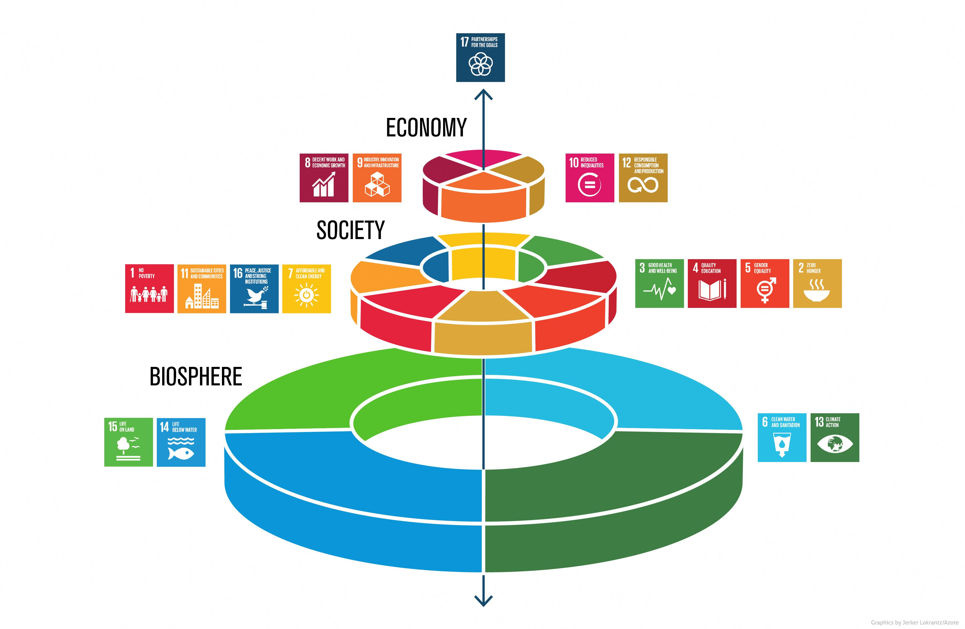
出典：Stockholm Resilience Centre

土台の部分は「清潔な水と衛生状況（ゴール6）」といった4つのゴールが示す環境・生物多様性が担い、二段目は、「ジェンダー平等（ゴール5）」といった8つのゴールが示す社会の側面が続きます。最上段には、「働きがいのある仕事と経済成長（ゴール8）」といった4つのゴールがしめす経済の側面が位置し、これら三段の階層を、中央から「パートナーシップ（ゴール17）」が上下双方向に貫いています。
このモデル図が意味するところは、最上段に位置する経済活動を持続させるためには、そもそも、人々が健康的な生活を送っていることなど、社会が持続可能であることが前提となります。同様に持続可能な社会も、海洋資源や陸上資源が充実した環境があるからこそ成り立っています。
●インターリンケージ 相乗効果とトレード・オフ
SDGｓの17あるゴール、169あるターゲットは、それぞれ分野ごとに独立しているにも見えますが、実際は相互に影響する関係にあります。例えば、食品を販売する際に、ゴール14で掲げられた「海洋プラスチックごみ」の削減に向けて、プラスチックの容器包装を廃止し、容器を顧客に持参してもらうようにすれば、有限な石油資源の使用を抑制し、SDGｓのターゲット12．5で示されている廃棄物の削減につながります。このように、ひとつのゴールやターゲットの達成に貢献する活動がドミノ式にほかのゴールの達成に貢献することを相乗（シナジー）効果と呼びます。
一方でプラスチックの容器包装を廃止したことで食品の鮮度が落ち、保存期間が短くなることで食品ロスが増加するといった影響が出てしまえばターゲット12．3の達成を妨げます。これをトレード・オフと呼びます。
こうした特性を持つSDGｓにおいては、局所的な課題解決を図る部分最適ではなく、根本的な問題を俯瞰的に把握して解決する全体最適を求める視座が求められています。

★引用文：
｢SDGｓを知ろう｣ 月刊 司法書士 ２０２０．１２ No５８６ 11～13頁

